费用流建图

简单来说共两种建图方式

1、二分图的最小点权覆盖

主要特征为连带关系导致的费用变化

最小割建图本质上是针对了这样一个二元关系模型：

有n个布尔变量取值0或1，取值有花费，分别为a0[]和a1[]

有m个二元关系(xi,xj)，(xi,xj)的不同取值有花费

xi=0 xj=0 v1

xi=1 xj=1 v2

xi=0 xj=1 v3

xi=1 xj=0 v4

求这n个变量的取值得到最小花费

如果是求最大收益？=> 认为所有都能取到，之后不能取的就成了花费

二元花费

a + b = v1

c + d = v2

a + d + f = v3

b + c + e = v4

合理地选取a,b,c,d,e,f！

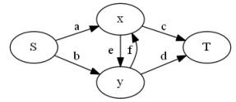

1. 最大权闭合子图

利用新图中一条边来代表割去原图中的一条边

之后再进行一次最短路算法即为最小割